Przysposobienie do pracy klasa I, II PdP
Dzień 15. 04. 2020 (3godz.)
Temat: Wiosenne kwiaty.
Cele:
- rozwijanie wyobraźni,
- rozwijanie sprawności manualnej,
- ćwiczenie umiejętności posługiwania się linijką, ołówkiem i nożyczkami.

Zadanie:
- Przygotuj następujące materiały: kartkę z bloku w kolorze białym, żółtym
i dowolnym innym kolorze, ołówek, linijkę, nożyczki i klej.
- Na białej kartce przy pomocy linijki i ołówka narysuj wąskie paski, mniej więcej takie jak widać na obrazku pomocniczym.
- Wytnij je i na jednobarwnej kartce przyklej w dowolnym miejscu jeden koniec paska, następnie posmaruj klejem drugi koniec i bez zaginania przyklej w tym samym miejscu – powstaną pętelki.
- Na żółtej kartce narysu kółeczka (tyle ile zrobiłaś/zrobiłeś) kwiatków, możesz je odrysować np. od zakrętki lub czegoś małego.
- Wytnij i przyklej na środku kwiatka.
- Możesz dorysować lub dokleić łodygi i liście.

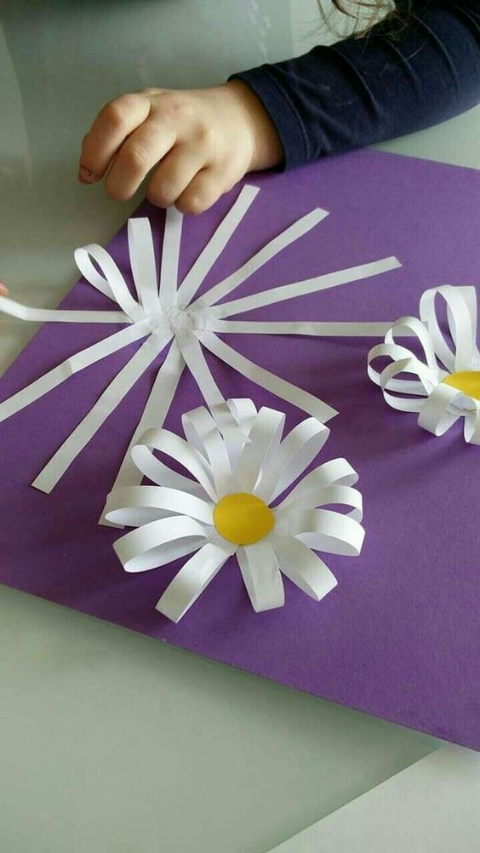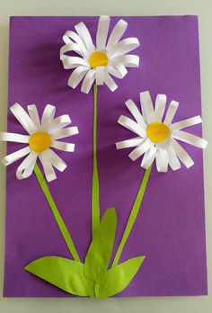
- Trochę więcej pracy wymaga zrobienie wiosennego wianka, który może ozdobić Twój pokój.

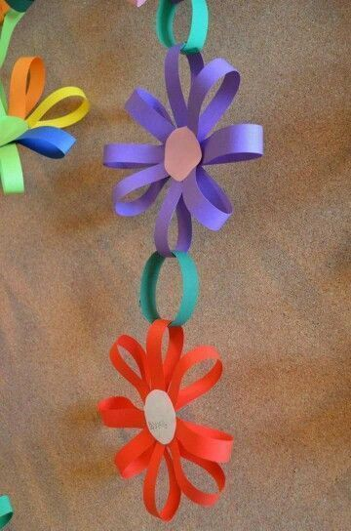

Przyjemnej pracy.
Będzie mi miło jak zrobisz zdjęcie i wyślesz na mojego e-maila e.kawska@interia.pl lub Messengera.

Dzień 16. 04. 2020 (4 godziny)
Temat: Kwitnące drzewo.
Cele:
- rozwijanie wyobraźni,
- rozwijanie sprawności manualnej,
- ćwiczenie umiejętności posługiwania się materiałami plastycznymi.

Zadanie:
Zadaniem twoim jest wykonanie kwitnącego drzewa lub krzewu. Może być ono namalowane, ulepione z plasteliny, wykonane z patyków lub gałązki z drzewa, butelki plastikowej, uformowane ze starych gazet lub drutu. Ważne żeby było kwitnące.
Znalazłam kilka pomysłów, ale może masz ciekawszy. Chętnie zobaczę Twoje wykonanie.

